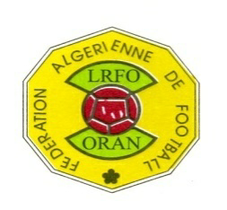
الاتحاد الجزائري لكرة القدم
FEDERATION ALGERIENNE DE FOOTBALL
الرابطة الجهوية لكرة القدم وهران
DIRECTION TECHNIQUE REGIONALE
المديرية الفنية الجهوية

FORMATION DES ENTRAINEURS DE FOOTBALL DEF3

COMMUNIQUE

Les stagiaires qui ont participés à la formation des entraineurs de (football) DEF3 S2 réalisé des cinq groupes , de prendre contact avec la direction technique régionale afin de confirmer leur participation à la 3éme session (évaluation)
Pour plus d’information veuillez prendre contact avec la direction technique régionale d’Oran
Tél : 041 33 23 81 ou 041 33 57 43
Fax : 041 33 56 93 ou 041 33 56 96 .

Le directeur technique régional

